Урок
української літератури
у 6 класі
Тема: Володимир Винниченко. Оповідання «Федько-халамидник». Федько як особистість. Порівняльна характеристика Толі та Федька.

Підготував:
учитель української мови та літератури
Коростенського НВК
«Школа-гімназія № 2 ім. В. Сингаївського»
Бондарук Володимир Васильович

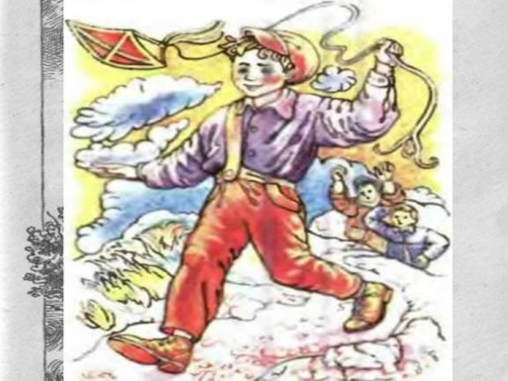
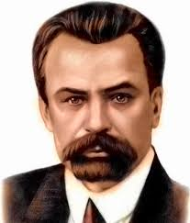

2021 р.
Тема: Володимир Винниченко. Оповідання «Федько-халамидник». Федько як особистість. Порівняльна характеристика Толі та Федька.
Мета: узагальнити, закріпити знання учнів про оповідання «Федько- халамидник», допомогти учням розібратися в складнощах характерів та вчинків героїв оповідання, удосконалити вміння переповідати прочитане, аналізувати епічні твори, розвивати пам’ять, увагу, зв’язне мовлення, критичне мислення, уміння аргументовано доводити власну думку, виховувати інтерес до творчості
В. Винниченка, високі моральні якості да духовні цінності, прищеплювати риси доброти, чуйності, толерантності та милосердя.
Тип уроку: комбінований.
Міжпредметні зв’язки: музичне мистецтво
Обладнання: аудіозапис, підручник, ілюстрації до твору, презентація, мультимедійна дошка, портрет В. Винниченка.
Методи, форми і прийоми роботи: дослідницький метод; бесіда; робота в групах, робота в парах, колективна робота; вправа «Поділись посмішкою», вправа «Ключове слово», гра «Так чи ні», вправа «Впізнай героя», вправа «Рефреймінг», вправа «Незакінчене речення», вправа «Лист до героя», прийом «Карта персонажів», вправа «Хмаринка слів».
Хід уроку
Епіграф Віддай людині крихітку себе.
За це душа наповнюється світлом.
Ліна Костенко
І. Організаційний момент.

ІІ. Оголошення теми та мети уроку. (Слайд 1)

ІІІ. Етап емоційної готовності.
1. Вправа «Поділись посмішкою».
Сьогодні у нас незвичайний урок, бо й день неповторний, зимовий, сонячний. Я пропоную вам створити навколо ауру добра, а ви мені допоможете. Давайте подаруємо один одному посмішку. Вона додасть настрою та надії, що все буде добре. (Слайд 2)

2. Слово вчителя.
Прочитайте епіграф уроку. В кінці уроку ми до нього ще повернемось і прокоментуємо. (Слайд 3)
3. Візуалізація.
(звучить «Місячна соната» Людвіга ван Бетховена)
4. Бесіда.
- Чому саме «Місячна соната» прозвучала на початку твору?
- Які емоції викликала у вас ця мелодія?
5. Слово вчителя.
Мабуть, не випадково частина творів, як засвідчуюсь записи «Щоденника» В. Винниченка, писалися під музику. Найчастіше дружина письменника грала Людвіга ван Бетховена. Ця мінорна мелодія допомагала письменникові написати серйозне, емоційно-глибоке, трагічне оповідання «Федько-халамидник».

ІV. Актуалізація опорних знань та навичок.
1. Слово вчителя. (Слайд 4. Портрет В.Винниченка)
- Що ви знаєте про дитинство В. Винниченка? (Відповіді учнів)
Мама Євдокія Онуфріївна згадувала, що Володя ріс здібним, упевненим у собі, умів за будь-яких обставин твердо захищати свою позицію. Він тримав сусідських дітей трохи в терорі, бо був дуже сильний для свого віку й вольовий, упертий. Надзвичайно любив волю, повітря, рух. Був гордим, незалежним, у вчинках і рішеннях правдолюбцем.
- Чи є щось схоже у характерах Володимира Кириловича та його героя Федька? Що саме?
(Відповіді учнів)
2. Гра «Ключове слово»
Відновіть фразу за ключовим словом.
Діжка, пісок, соловей-розбійник, змій, ремінь, правда, мужиченя, квартира, річка, палиця, папа, чижик.

V. Сприйняття й засвоєння нового матеріалу.
У кожного учня на парті лежить зображення чижика та повітряного змія. Учні об’єднуються в 2 групи.
1. Вправа «Карта персонажів».
Слово вчителя.
Група «Чижик» працює з образом Федька. Група «Повітряний змій» працює з образом Толі. А допоможе вам у роботі «Хмаринка слів». (Слайд 5)

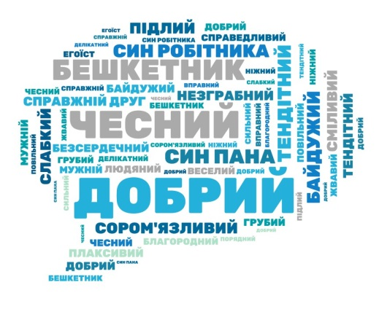
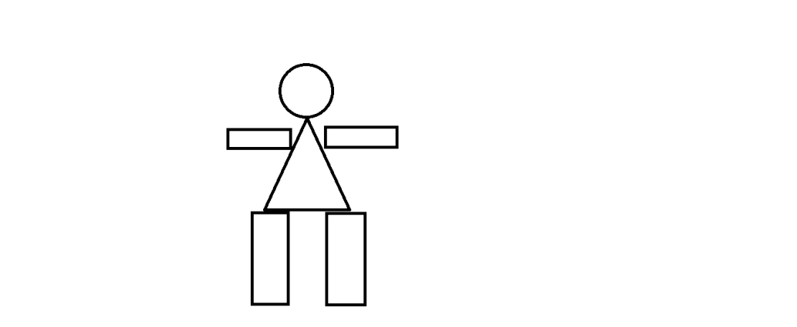
2. Представлення робіт груп.
3. Гра «Так чи ні».
Вчитель по черзі зачитує риси характеру Толика та Федька. Якщо герої мають відповідні риси вдачі, то учні встають, якщо ж ні – сидять.
Покірний, чесний, безсердечний, бешкетливий, делікатний, підлий, вірний у дружбі, боягузливий, сміливий, відчайдушний, любить славу, жорстокий, мужній, егоїстичний, добрий, справедливий.
4. Вправа «2-4-всі разом».
Учні шукають відповіді на запропоновані питання спочатку в парах, потім в четвірках, всім класом.
Слово вчителя. Пропоную вам питання для обговорення: (Слайд 6)
- Чи важко розпізнати людину і зрозуміти, що в ній справжнє, а що удаване?
- Чи можна було уникнути трагедії?
Після спільного обговорення учні дають відповіді.
5. Вправа «Рефреймінг».
Учні працюють в групах.
Слово вчителя.
Читаючи оповідання, ми з вами переконалися, що в ньому є трагічні моменти, герої з неоднозначними характерами. Але в літературному творі, як і в житті, є не тільки чорні смуги, а й білі. Треба тільки вміти їх помічати. Отож, пропоную вам віднайти серед недоліків поведінки героїв та ситуацій, у які вони потрапляли, позитивні моменти.
Ситуації для обговорення: (Слайд7)
1. Федько руйнує хатки з піску, забирає змія.
2. Федько провалився на річці під кригу.
3. Федько сказав неправду батьку Толика.
6. Вправа «Лист до героя». (Слайд 8)
Слово вчителя. Уявіть себе письменниками і напишіть листа одному з героїв оповідання. А допоможе вам у цьому «Місячна соната» Людвіга ван Бетховена.
(Звучить «Місячна соната» Людвіга ван Бетховена).
Учні зачитують свої листи.

VІ. Закріплення знань, умінь та навичок.
1. Вправа «Упізнай героя»
Слово вчителя. На слайді ви бачите прислів’я. Визначте, чиї характери вони відображають. (Слайд 9-10)
- У тихому болоті чорти водяться. (Толя)
- Святе на боже – на чорта схоже. (Толя)
- Аби душа чиста, а постоли нічого. (Федько)
- У лиху годину узнаєш вірну людину. (Федько)
- Тихий-тихий, а у вухо лізе. (Толя)
- Сила та розум – краса людини. (Федько)
- Наперед спитайся, а потім лайся. (Федько)
- Сміливому море по коліна. (Федько)
- Панського роду, а песького ходу. (Толя)
- Лякливий, як заєць, а шкідливий, як кішка. (Толя)
2. Робота з епіграфом. (слайд 11)
Слово вчителя. Прокоментуйте вислів Ліни Костенко.

VІI. Рефлексійно-оцінювальний етап.
1. Вправа «Незакінчене речення».
Слово вчителя. Пропоную вам закінчити речення (Слайд 12)
- Сьогоднішній урок дав мені можливість зрозуміти…
- Після цього уроку я буду…
- Я б хотіла порадити Толі…
- Мені найбільше сподобалися у Федькові такі риси…
2. Оцінювання та аргументація оцінок.

VІII. Домашнє завдання. (Слайд 13)
Обов’язкове: Підготуватися до дискусії на тему «Хто винен у трагедії, що сталася з Федьком?»
За бажанням:
1. Скласти сенкан до образу Толі чи Федька.
2. Скласти 6 тестових запитань.

Посилання на урок:
https://u.to/STMoGw

